**ПРЕДСТАВЛЕНИЕ КВАРТАЛЬНОЙ ГЕОЛОГИЧЕСКОЙ И ГОСУДАРСТВЕННОЙ ОТЧЕТНОСТИ В ЛИЧНОМ КАБИНЕТЕ НЕДРОПОЛЬЗОВАТЕЛЯ**

**Нормативное обеспечение**

С 01.09.2023 вступили в силу следующие нормативные правовые акты:

* Приказ Минприроды России и Роснедр от 23.08.2022 № 547/04   
  «Об утверждении Порядка представления геологической информацию недрах в федеральный фонд геологической информации и его территориальные фонды, фонды геологической информации субъектов Российской Федерации»
* Приказ Минприроды России и Роснедр от 23.08.2022 № 548/05   
  «Об утверждении перечней первичной геологической информации о недрах и интерпретированной геологической информациио недрах, представляемых пользователем недр в федеральный фонд геологической информации и его территориальные фонды, фонды геологической информации субъектов Российской Федерации по видам пользования недрами и видам полезных ископаемых»
* Приказ Минприроды России и Роснедрот 23.08.2022 № 549/06   
  «Об утверждении Требований к содержанию геологической информации о недрах и формы ее представления»
* Приказ Минприроды России от 17.11.2022 № 787   
  «Об утверждении Порядка представления государственной отчетности пользователями недр, осуществляющими разведку месторождений и добычу полезных ископаемых, в федеральный фонд геологической информации и его территориальные фонды, а также в фонды геологической информации субъектов Российской Федерации, если пользование недрами осуществляется на участках недр местного значения».

В указанных приказах Минприроды России и Роснедр был реализован комплексный подход по реформированию системы отчетности пользователей недр, а также требований и порядка ее представления.

**Сроки представления геологической и государственной отчетности**

Первый срок представления квартальной геологической и государственной отчетности по новым приказам наступил 31.10.2023. Квартальная геологическая отчетность представляется для всех видов полезных ископаемых (далее - ПИ), квартальная государственная - только по твердым ПИ (далее – ТПИ) (или для других видов ПИ, где ведется добыча общераспространенных ПИ (далее - ОПИ) в рамках ст.19.1). Обращаем внимание, если отчетность не представлена за предыдущие периоды, ее необходимо заполнить и отправить (функционал для подачи отчетности за ранние периоды предусмотрен.)

Первый срок представления **годовой** геологической и государственной отчетности по новым приказам наступит 15.02.2024. Годовая отчетность сдается по всем видам ПИ.

|  |  |  |  |
| --- | --- | --- | --- |
| **Отчетность** | **Сроки представления информации** | **Виды ПИ для представления годовой отчетности** | **Виды ПИ для представления квартальной отчетности** |
| **Государственная отчетность** | **Ежегодная не позднее 15 февраля года, следующего за отчетным / Ежеквартальная (не позднее последнего числа следующего месяца)** | **ТПИ, УВС, ПВ, ПС** | **ТПИ** |
| **Геологическая отчетность** | **Ежегодная не позднее 15 февраля года, следующего за отчетным / Ежеквартальная (не позднее последнего числа следующего месяца)** | **ТПИ, УВС, ПВ, ПС** |

**Краткая инструкция по представлению квартальной геологической и государственной отчетности**

Для представления геологической и государственной отчетности (далее – отчетности) необходимо зайти в Личный кабинет недропользователя (далее - ЛКН), авторизоваться и выбрать соответствующую ссылку для заполнения. Обращаем внимание, существующие в ЛКН ссылки на представление статотчетности пока не отменены и также требуют заполнения.

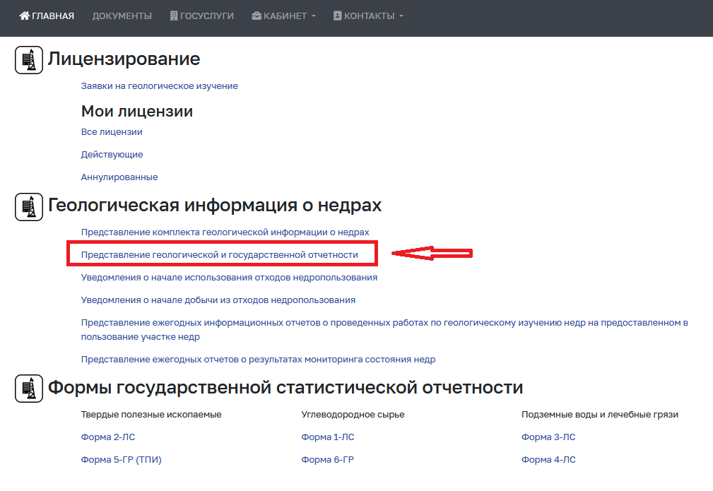

После нажатия ссылки откроется веб-форма для просмотра представленной ранее отчетности и заполнения новой отчетности. Поданные ранее формы представлены на экране в виде списка с возможностью фильтрации и поиска по номеру лицензии, периоду, ПИ, статусу проверки и тд. При выборе представленной ранее отчетности при нажатии на три точки слева откроется меню с возможностью просмотра веб-страниц с заполненными сведениями различных разделов отчетности, а также просмотра и скачивания подписанных xml-файлов. Также есть возможность вернуть на доработку ранее переданную форму в случае найденных ошибок и их исправления. По нажатию «История» можно посмотреть журнал действий пользователя.

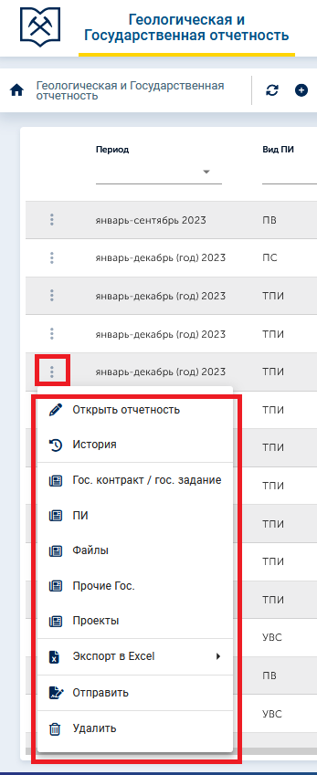

В верхней панели можно скачать Методические рекомендации для заполнения по различным видам ПИ, а также данную инструкцию. По дополнительным вопросам заполнения можно обращаться по адресу [subsoil@rfgf.ru](mailto:subsoil@rfgf.ru). В теме нужно указать «Геологическая и Государственная отчетность» и «Название раздела». Также можно отправить предложения по доработке Методических рекомендаций (в теме нужно указать «Геологическая и Государственная отчетность. Методические рекомендации»).

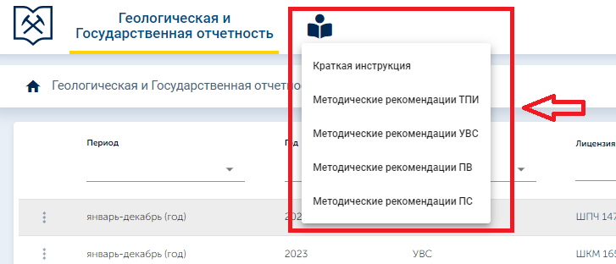

**Для начала заполнения отчетности нужно нажать «Создать отчетность»:**

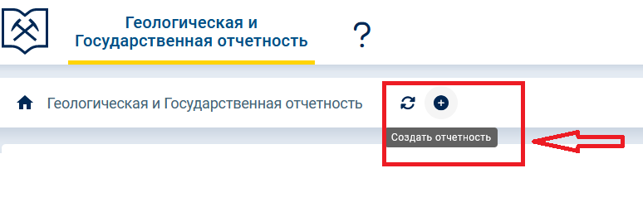

**Далее нужно заполнить основные данные отчетности**:

Выбрать вид основного ПИ:

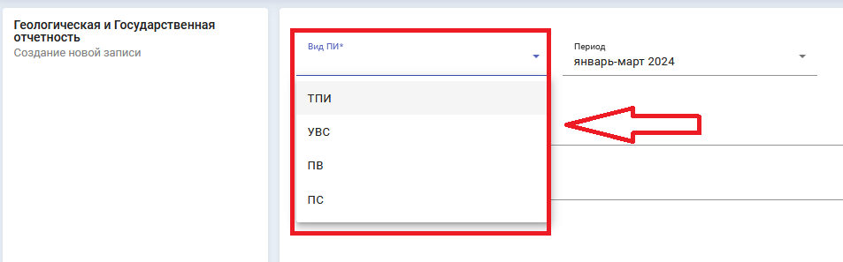

Задать период. По умолчанию проставлен актуальный период для представления отчетности.

Выбрать лицензию из списка:

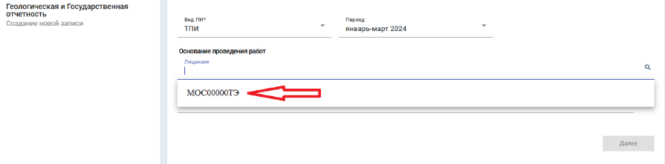

**!** Если лицензия не найдена в ЛКН, просьба обратиться на [subsoil@rfgf.ru](mailto:subsoil@rfgf.ru) с темой «Не найдена лицензия» и указать в теле письма ее номер и дату выдачи, а также ИНН своей организации.

Далее при наличии соответствующего основания работ нужно выбрать Госконтракт или Госзадание из списка, либо самостоятельно добавить Госконтракт или Госзадание.

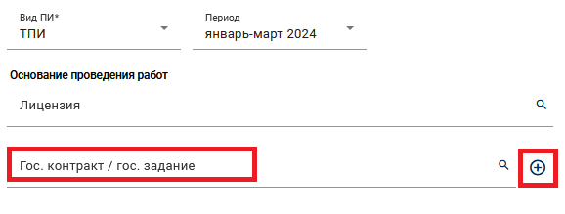

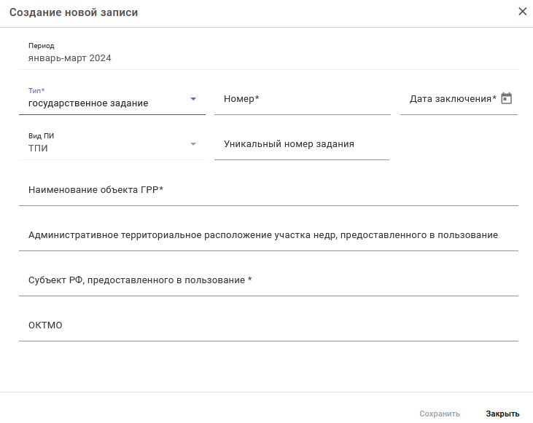

**После заполнения общих данных нужно нажать «Далее».** Если выбрана лицензия, по которой есть заполненные сведения в данном периоде отчетности, выдастся ошибка:. Потребуется откорректировать номер лицензии для заполнения.

**Далее для заполнения станут доступны разделы (ниже будет более подробное описание разделов):**

1. НП (сведения о Пользователе недр)
2. Лицензия (сведения о лицензии, участке недр и предыдущих лицензиях)
3. Лицензионные обязательства (сведения о плановых датах утверждения отчетной и проектной документации, в том числе по разным месторождениям)
4. Госконтракты/Госзадания (вкладка доступна при указании таких сведений на этапе создания отчетности)
5. ПИ (основные и дополнительные полезные ископаемые)
6. Проекты (сведения о проектной документации)
   1. Этапы и сроки
   2. Отчеты и материалы
   3. Виды и объемы ГРР
   4. Виды и объемы ГРР (Госсредства)
7. Финансирование и суммарные объемы
8. Сумма запасов и ресурсов (вкладка доступна для УВС)
9. Прирост изученности (вкладка доступна для ТПИ)
10. Файлы (возможность прикрепления дополнительных материалов в виде файлов)
11. Гос (прикрепление файла разделов 5-8 Государственной отчетности в виде Excel заданного шаблона, который можно скачать по кнопке «Создать»)
12. Корректировки (возможность указания корректировок)

Можно переходить на разделы по нажатию кнопки «Далее», либо выбирая мышкой в верхней панели:



1. **НП**. После ввода основных метаданных отчетности и нажатия далее происходит автоматический переход в раздел НП – сведения о недропользователе с общими сведениями из ЕСИА, а также возможностью внести номер телефона, ВИНК (для нефтяных компаний) и затраты на инновации.

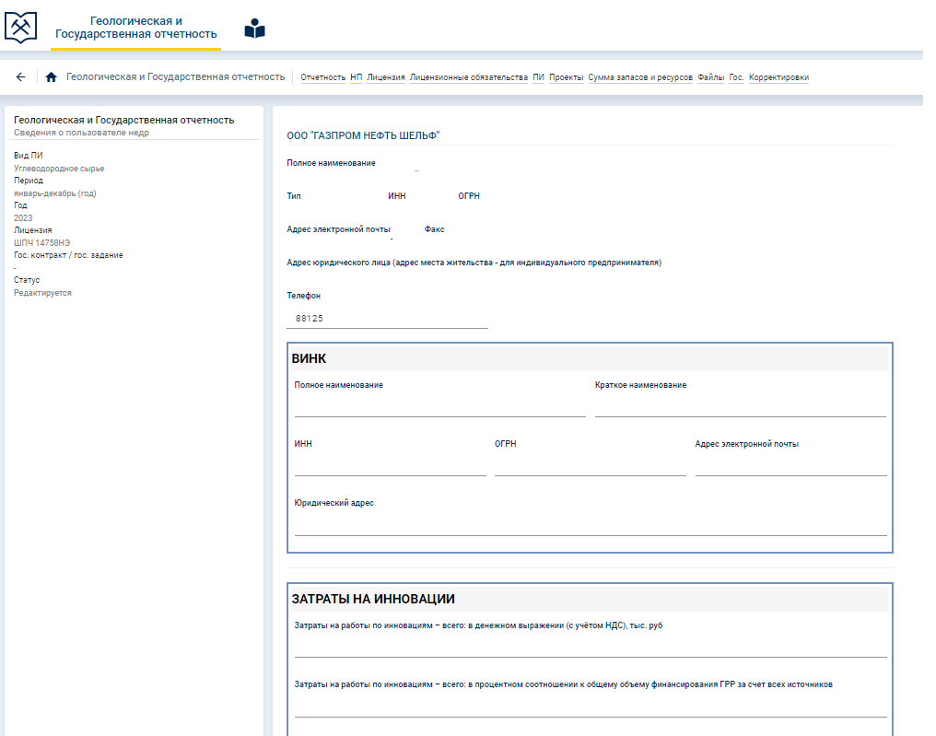

1. **Лицензия**. Проверьте и откорректируйте сведения по лицензии и лицензионному участку, а затем нажмите Далее.

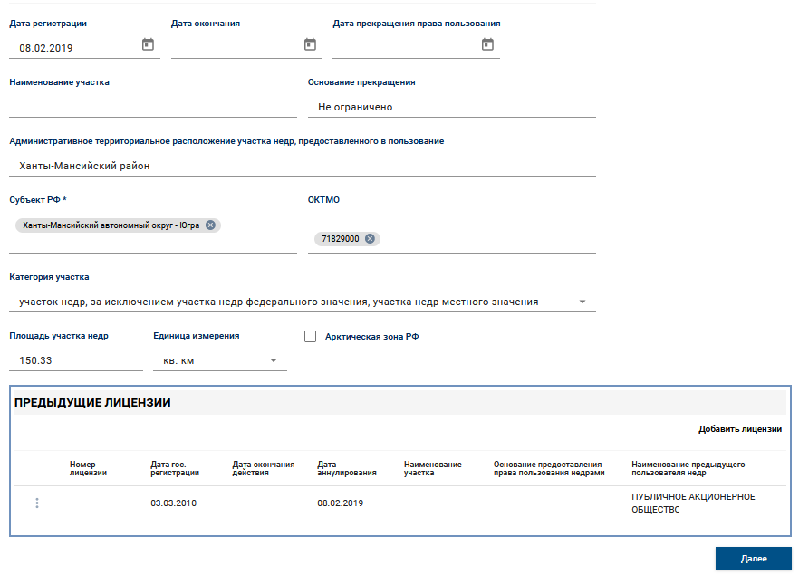

1. **Лицензионные обязательства**. Требуется проставить сроки лицензионных обязательств по утверждению проектной документации. Обращаем внимание, что есть возможность проставить «не установлено», если данные обязательства не установлены лицензионным документом. Также можно вносить разные даты по одному и тому же лицензионному обязательству по разным месторождениям.

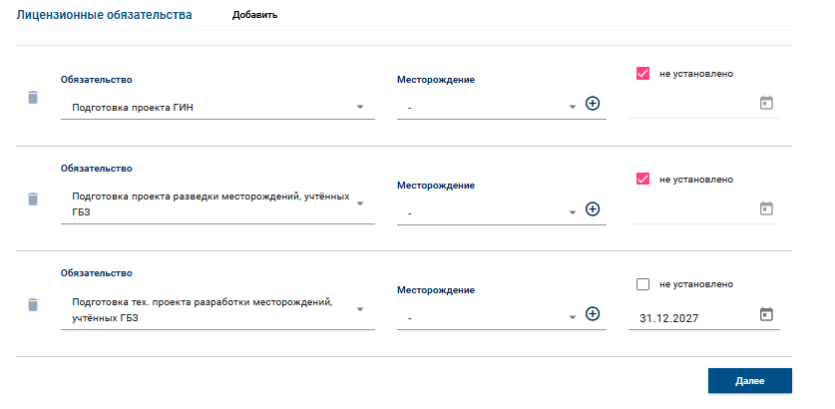

1. **Госконтракт/Госзадание**. Проверьте и откорректируйте сведения по **Госконтракту или Госзданию** (при наличи), затем нажмите Далее.
2. **ПИ**. Далее откроется вкладка заполнения основных и дополнительных **полезных ископаемых**. ПИ из лицензии подгрузятся автоматически из лицензий и ранее представленной отчетностью с возможностью их правки. Можно добавлять ПИ с помощью кнопки Добавить. Добавится строка, в которой нужно будет заполнить все сведения.

Дополнительные ПИ можно ввести, если работы проводятся в рамках статьи 19.1. Обращаем внимание, что сведения по проектной документации в рамках статьи 19.1 в части этапов и сроков, отчетов и материалов, и видов и объемов ГРР не заполняются. Заполняются соответствующие разделы Государственной отчетности (пункт 11), в том числе разделы 5, 6 по ОПИ.

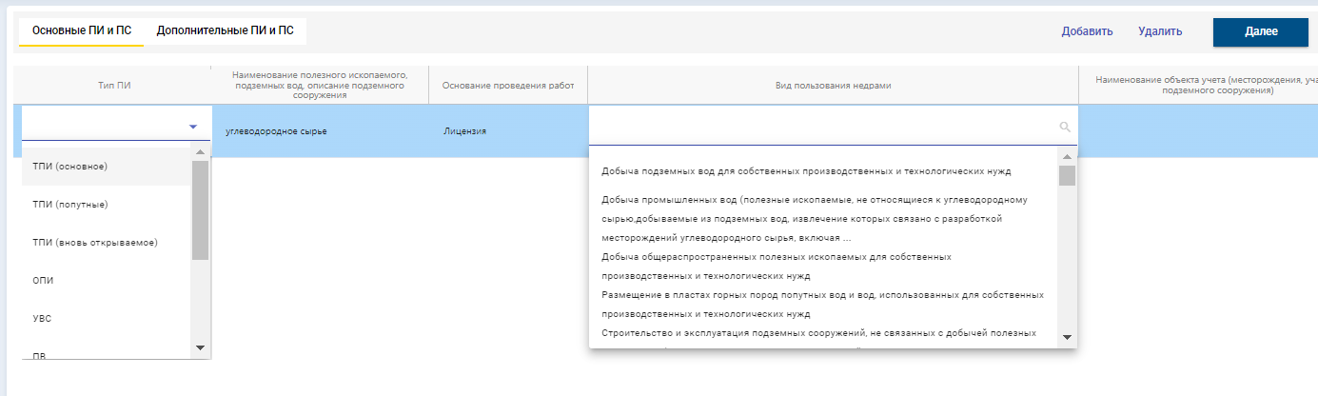

1. **Проекты**. Далее откроется страница для заполнения сведений по проектной документации. Сведения загружены из ФГИС «АСЛН», а также отображены сведения ранее представленной отчетности.

Если проектная документация отсутствует у пользователя недр, заполняется только раздел по лицензиям, лицензионным обязательствам и ПИ.

Если не хватает автоматически подгруженной проектной документации, нужно ее добавить вручную по кнопке «Создать новый проект».

Если представлена лишняя проектная документация, в отчетность она не попадет, если в карточке проекта не проставлен признак «Выбран для отчетности».

Далее нужно заполнить сведения о проектах для различных видов проектов по кнопке «Редактировать» у выбранного мышкой проекта.

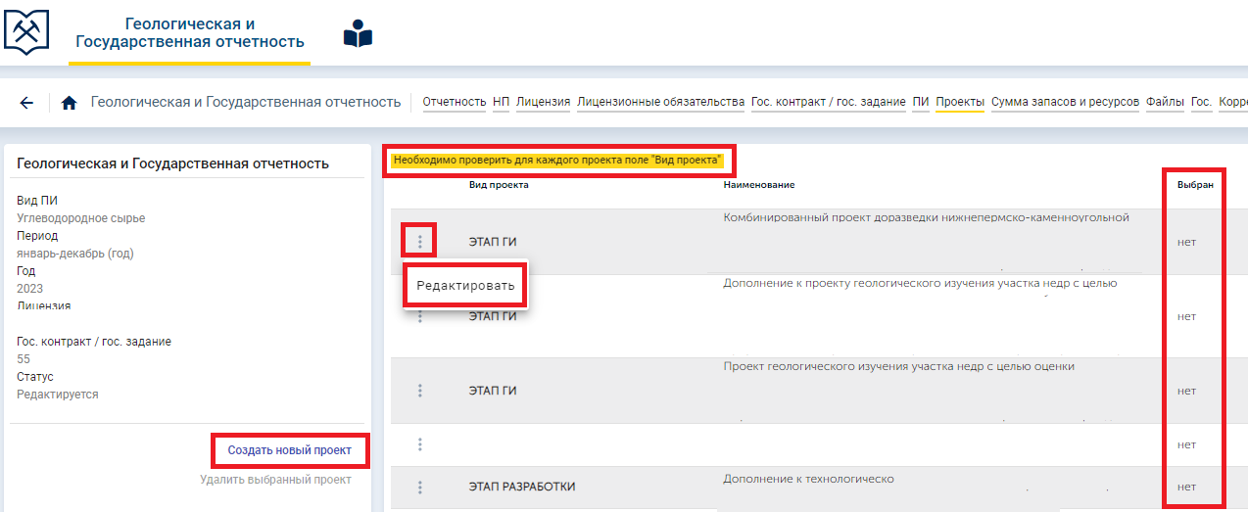

Если в списке проектной документации есть проекты, не относящиеся к данной лицензии, просьба обратиться на [subsoil@rfgf.ru](mailto:subsoil@rfgf.ru) с темой «Лишняя проектная документация» и указать в теле письма ее номер и дату утверждения, а также свой ИНН.

Заполните или открорректируйте основные сведения по проектам. Те, проекты, по которым будет представлена отчетность, нужно пометить галочкой «**Выбран для отчетности**».

**Виды проектов** «ЭТАП ГИ» и «ЭТАП РАЗВЕДКИ 36.1» («Проектная документация на проведение геологического изучения недр и разведки месторождений полезных ископаемых») и «ЭТАП РАЗВЕДКИ 23.2» «Проектная документация на проведение геологоразведочных работ в процессе опытно-промышленной разработки (ТПИ), геологоразведочных работ в процессе эксплуатации месторождений УВС, геологоразведочных работ в процессе опытно промышленной эксплуатации (ПВ и ПС)» **заполняется для Геологической отчетности.**

-Виды проектов «Технические проекты разработки месторождений и технические проекты ликвидации и консервации**» заполняется для Государственной отчетности.**

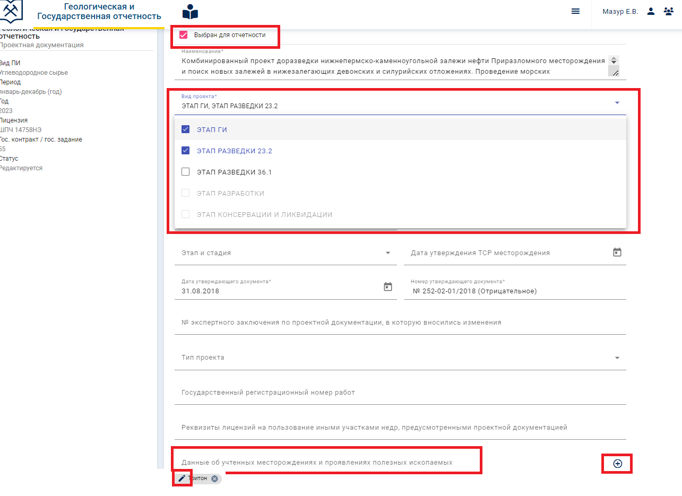

Обращаем внимание на необходимость внесения сведений в поле «**Данные об учтенных месторождениях и проявлениях**». Месторождения можно выбрать из списка, отредактировать, добавить. Список всех месторождений и всех проектов по всем лицензиям своей организации можно посмотреть в верхней панели.

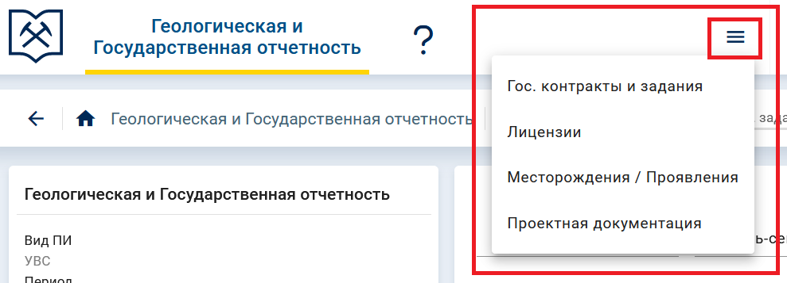

После заполнения сведений по проектной документации нужно удостовериться, что проект «выбран для отчетности» и приступить к заполнению остальных разделов (далее -**вкладок**).

Для этого в списке проектов нужно указать мышкой проект и приступить к заполнению всех вкладок. Чтоб не запутаться при заполнении вкладок, в левой части экранов на вкладках будет краткая информация по номеру лицензии, проекта, виду проекта, в правой части экранов на вкладках расположены галочки, которые вы можете проставить, тем самым указав на завершение заполнения. После проставления таких галочек, они отобразятся в верхнем меню.





Обращаем внимание, что сведения по проектной документации в рамках статьи 19.1 в части этапов и сроков, отчетов и материалов, и видов и объемов ГРР не заполняются. Заполняются соответствующие разделы Государственной отчетности, включая вкладки по ОПИ.

**ЭТАПЫ И СРОКИ**. В зависимости от вида проекта, в таблице для заполнения будут фигурировать разные обязательства. Месторождения заполняются автоматически из указанных в проекте. Если проект не комбинированный, то будет одна строка для заполнения данных. Если вид проекта, например, то будет 2 строки для заполнения данных. Данные для заполнения разбиты на группы – начало работ, завершение работ, и финансирование.

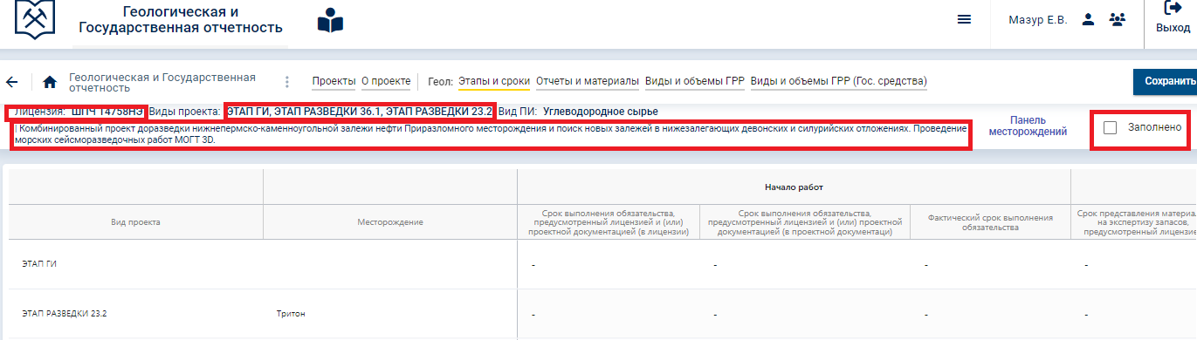

**ОТЧЕТЫ И МАТЕРИАЛЫ**. Эта вкладка заполняется для годовой отчетности. В зависимости от вида проекта, в таблице для заполнения будут фигурировать разные этапы. Месторождения заполняются автоматически из указанных в проекте. Если проект не комбинированный, то будет одна строка для заполнения данных. Если вид проекта, например, то будет 2 строки для заполнения данных.

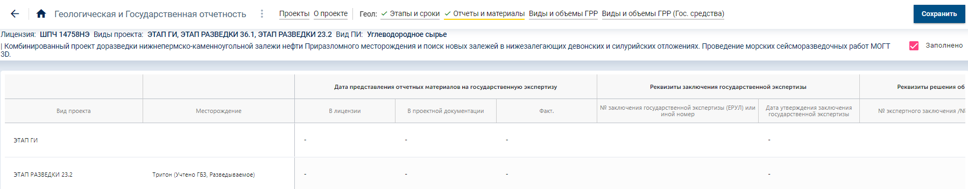

**ВИДЫ И ОБЪЕМЫ ГРР**. Во вкладке «Виды и объемы ГРР» подразделе «Работы» заполняются разные подразделы «геологическое изучение» (далее- ГИ) и «разведка» (далее- Р) в зависимости от вида проекта.

Для вида проекта **ГИ+ Разведка 36.1** заполняются **оба подраздела**.

Для вида проекта **ГИ** заполняется подраздел **ГИ**.

Для вида проекта **Разведка 36.1** или **Разведка 23.2** заполняется подраздел **Р**.

Для видов работ по проходке скважин, где нужно указать разные номера скважины, требуется добавлять новые скважины через кнопку **Добавить.**

Виды работ по УВС, ПВ, ПС уже заполнены системой автоматически, для ТПИ требуется добавлять виды работ из списка с помощью кнопки **Добавить.**

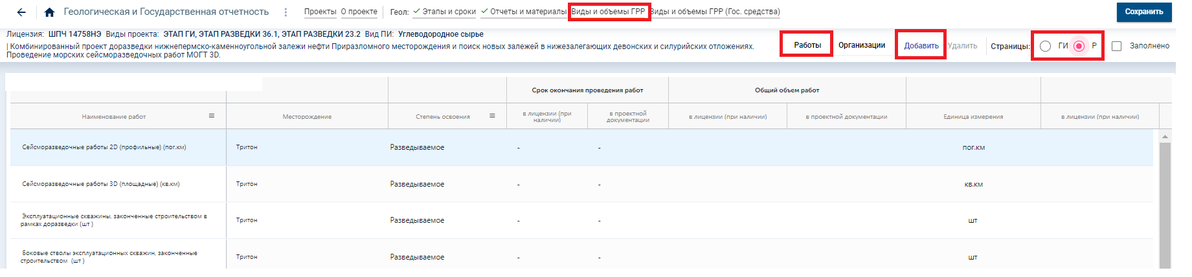

В подразделе **Организации** нужно указать список подрядных организаций, выполняющих различные работы. Если разные организации делают один вид работ, то можно продублировать вид работ через кнопку «Добавить».

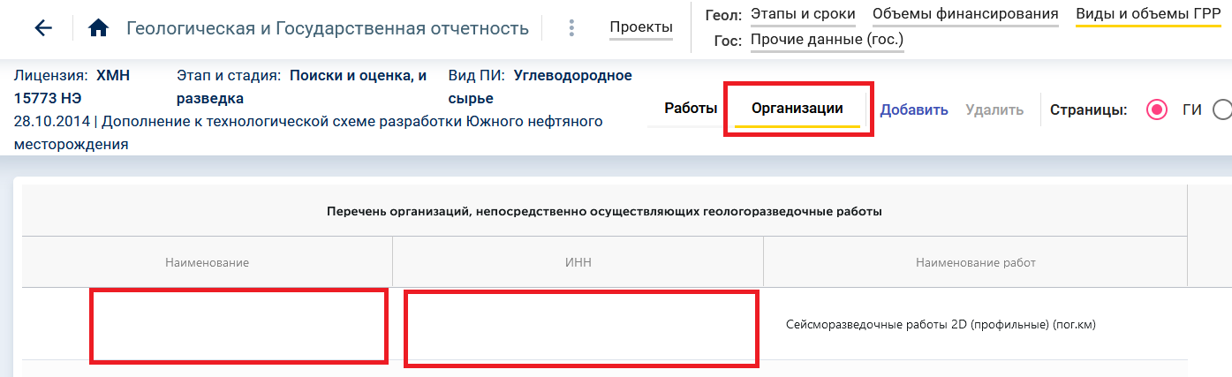

1. **Финансирование и суммарные объемы.** Данные заполняются для вкладок «По проектам» - суммарные величины финансирования по проектам, «По видам работ» - данные заполняются по суммарному финансированию по видам работ, в том числе по месторождениям (если есть). Во вкладке «Суммарные объемы» заполняются суммарные объемы выполненных работ по видам работ, в том числе по месторождениям (если есть).

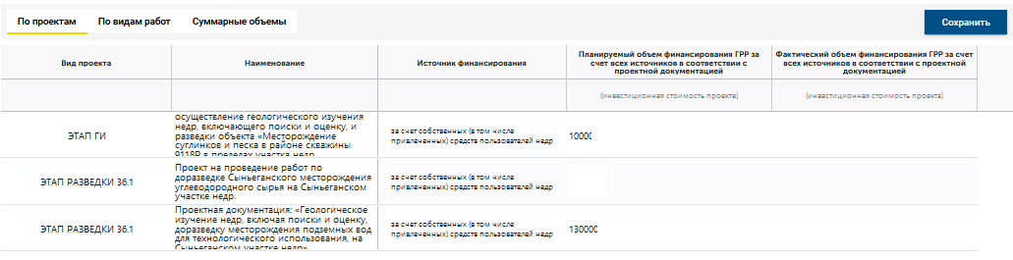

1. **Сумма запасов и ресурсов**. Заполняется только для УВС. Нужно заполнить суммарные показатели по запасам и ресурсам в рамках участка недр. Представлены три вкладки для заполнения: Суммарные ресурсы, Ресурсы по структурам и Запасы. Запасы заполняются суммарно по части месторождения внутри лицензионного участка.
2. **Прирост изученности**. Заполняется только для ТПИ.
3. **Файлы**. Вкладка для прикрепления дополнительных материалов в виде файлов. В раздел **«Файлы»** загружается:   
   - **МЧД**, если вы подписываете отчетность подписью физического лица.   
   - **Пояснительная записка**, если подаются сведения раздела 6 Государственной отчетности.   
   - **Прочие** - другие документы, если подаются сведения раздела 7.5 Государственной отчетности по ТПИ (в шаблоне Государственной отчетности по ТПИ перечислены виды документов).
4. **Гос.** Вкладка для заполнения разделов 5-8 Государственной отчетности. Нужно скачать Excel через кнопку «Создать», заполнить в скаченном файле разделы. Посмотреть загруженный файл можно через кнопку «Скачать». Все разделы Государственной отчетности будут последовательно разработаны и открыты для заполнения в формализованном виде.

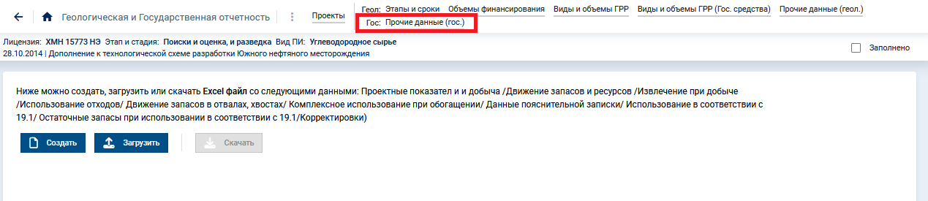

1. Корректировки. Раздел для внесения сведений по данным по лицензиям и проектам, которые были подгружены и затем скорректированы пользователем недр. Требуется проставить галочки подтверждения изменения и подтверждения достоверности сведений с указанием перечня измененных полей.

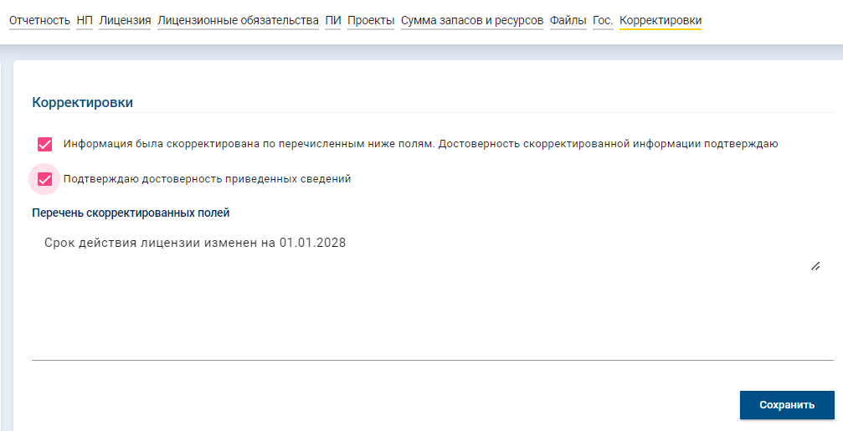

После заполнения всех разделов и сохранения всех данных по всем проектам, нужно отправить отчетность в Ведомство. Нужно вернуться к отчетности, выбрать нужную отчетность и нажать «**Отправить**». Системой сформируются файлы геологической и государственной отчетности в формате xml для электронной подписи и отправки в Ведомство.

Перед отправкой можно протестировать новый функционал предпросмотра данных, заполненных на веб-формах, для самопроверки введенных сведений при выборе в меню «Экспорт в Excel» (данный функционал представлен в тестовом режиме, при найденных ошибках просьба присылать замечания на subsioil@rfgf.ru).

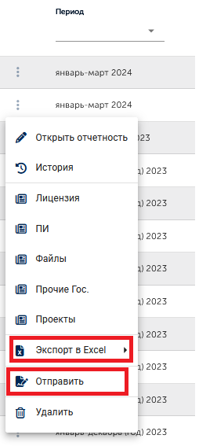

Прочая информация о регистрации, группах доступа, работе в ЛКН и **проблемах с ЭЦП** доступна по [ссылке](https://rfgf.ru/polzovatelyam-nedr/LKN-FAQ).